La Spectroscopie Infrarouge IR
    - Introduction :
La Spectroscopie Infrarouge est une découverte récente et très utile en agriculture et agroalimentaire pour le contrôle de qualité des matières premières et des produits transformés comme une analyse de routine (céréales, beure, fruits, café…).
Elle permet de :
- Le dosage et la quantification des molécules
- Ne nécessite pas l'utilisation des solvants ou gaz
- Rapide (de quelques secondes en mn)
- Couts d'analyse réduits (consommables, temps…)

    - Utilisation
      - Identification des molécules en industrie pharmaceutique.
      - Détection de la contrefaçon des cigares cubains.
      - Estimation de la maturité des pommes, du raisin …
      - Taux de matières grasses dans le saumon fumé
      - Cartographie de la teneur en protéines des blés au champ
      - Analyse en routine de la qualité de blé

    - La Spectroscopie Infrarouge
Le rayonnement infrarouge (IR), invisible à l’œil nu, est situé dans domaine de longueur d’onde supérieur à 800 nm. Lorsqu’un échantillon est traversé par un faisceau lumineux IR, une partie de la lumière est absorbéeة car les niveaux d'énergie moléculaires vibrationnels sont séparés par des énergies qui tombent dans le domaine infrarouge du spectre électromagnétique.
La partie infrarouge du rayonnement électromagnétique est partagée en trois domaines :
- Le proche infrarouge : est la partie du spectre électromagnétique qui vient juste après le visible (couleur rouge).
- L’infrarouge moyen : permet de façon générale d’étudier les teneurs en eau des surfaces.
- L’infrarouge lointain : n’est utilisé ni pour l’observation de la terre, ni pour l’étude de l’atmosphère, mais pour étudier la formation des galaxies et des étoiles.
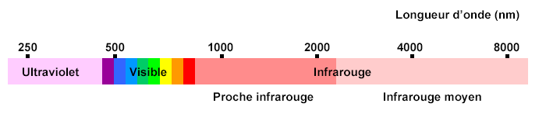
C’est grâce à cette absorption que nous allons pouvoir déceler la présence de groupements d’atomes caractéristiques. Les molécules, au passage du rayonnement IR, subissent des mouvements de vibration internes (d'élongation et de déformation).
NB:
- La quantité d'énergie lumineuse absorbée suit la loi de Beer- Lambert : Labsorbance est propotionelle à la quantité du produit.
- Elle ne dose pas directement un constituant (eau, protéines, fibres, graisse…), mais quantifie le nombre de liaisons chimiques spécifiques du constituants ( O-H pour l'eau, N-H pour les protéines, C-H pour la matière grasse….)
Ces vibrations sont à l’origine des pics et des bandes d’absorption que nous observons sur le spectre du paracétamol ci-dessous :
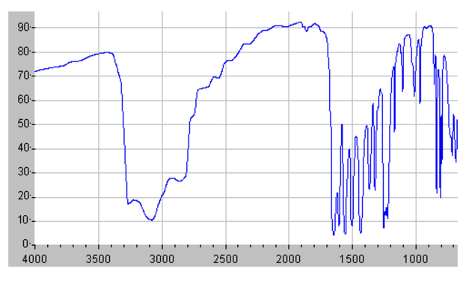
- En ordonnée, la transmittance en %, qui représente le pourcentage de lumière ayant traversé l’échantillon.
- En abscisse, le nombre d’onde (l’inverse de la longueur d’onde) en cm-1.
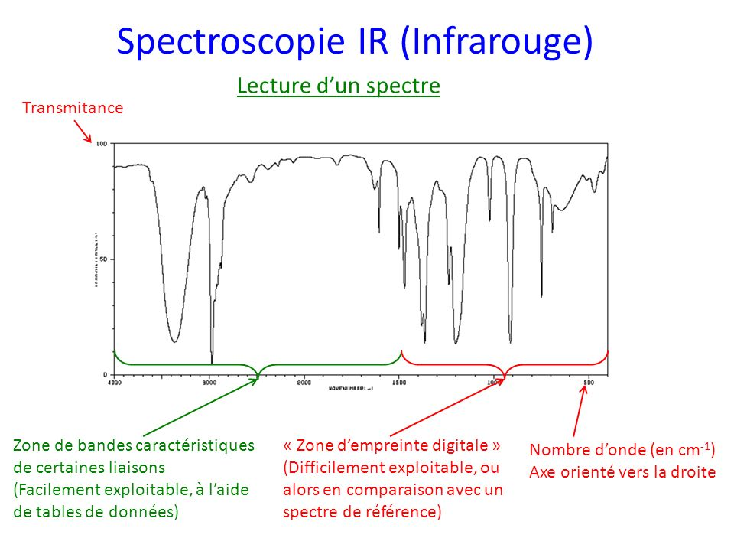

Il existe deux zones principales dans un spectre IR :
- Une première zone à gauche correspondant à un nombre d’onde supérieur à 1400 cm-1 où se trouvent les bandes caractéristiques des liaisons de la molécule.
- Une seconde zone à droite correspondant à un nombre d’onde inférieur à 1400 cm-1 , appelée « empreinte digitale » que nous ne pourrons pas analyser à cause de sa complexité.

- Appareillage et enregistrement des spectres
À l’heure actuelle, la plupart des spectromètres infrarouges utilise un interféromètre de Michelson (constitué d’un miroir mobile, d’un miroir fixe et d’une séparatrice) positionné entre la source et le détecteur. Le rayonnement IR traverse l’interféromètre et on enregistre les variations de luminosité du faisceau sortant de l’interféromètre en fonction du déplacement du miroir mobile : c’est l’interférogramme. Le spectromètre est équipé d’un calculateur qui permet de calculer la transformée de Fourier de l’interférogramme pour aboutir au spectre infrarouge (spectre simple faisceau).
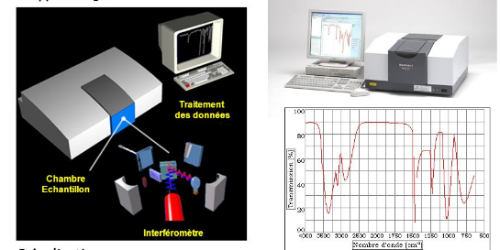

- Les groupes fonctionnels
Les groupements d’atomes (appelés aussi groupes fonctionnels) les plus courants et détectables par spectre IR sont: Les alcools, Les acides carboxyliques, Les aldehydes, Les cétones , Les esters, Les amines, Les amides. Au-delà de la détection de ces groupes, il est difficile d’obtenir suffisamment d’informations d’un spectre IR pour pouvoir en déduire l’intégralité de la structure de la molécule.
- Lecture du spectre :
Afin d’identifier les groupes fonctionnels présents dans une molécule, on dispose de tables suivantes :
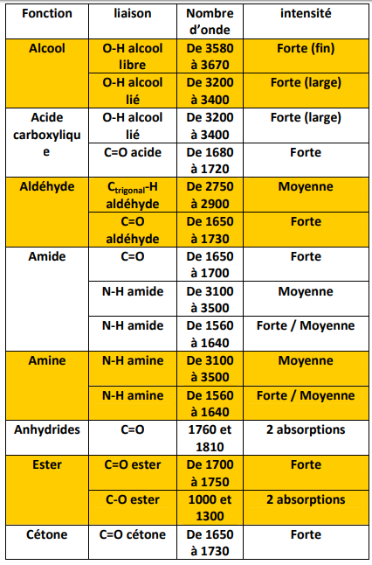
Activité 01:
- La liaison hydrogène :
La liaison hydrogène est une interaction d’origine électrique entre molécules. Sans liaison hydrogène, il n’y a par exemple pas d’eau à l’état solide ou liquide. A cause des électronégativités différentes des atomes composant la molécule d’eau (H20), il y a aura un surplus d’électrons au niveau de l’atome d’oxygène (le plus électronégatif) et un deficit d’électrons au niveau des deux atomes d’hydrogène (les moins électronégatifs). Le pourcentage de transmittance du spectre IR et la forme des bandes d’absorption va être modifié par la présence de cette liaison hydrogène.
- OH libre :
À l'état gazeux, une bande d'absorption forte et fine vers 3620cm-1 est caractéristique de liaison O-H. il n'existe pas, dans cet état physique, de liaison hydrogène entre les molécules d'éthanol, la liaison O-H est appelée « O-H libre ». Le même comportement sera observé lorsque l’alcool est très dilué.
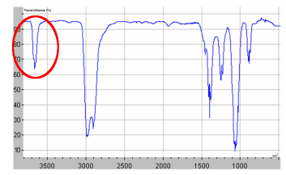
- OH lié :
À l'état liquide, une bande d'absorption forte et large de 3200cm-1 à 3400cm-1 est caractéristique de la liaison O-H. Les liaisons hydrogène établies entre les molécules d'alcool affaiblissent les liaisons O-H. Cela implique alors un élargissement de la band. La liaison O-H est dans ce cas dite « O-H liée ».
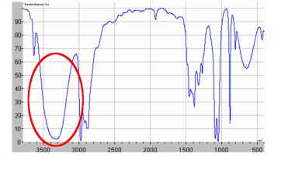
Ce qu’il faut retenir Si le groupe carbonyle est présent :
• Aldéhyde : Chercher la présence de la liaison C-H entre 2750 et 2900 cm-1
• Ester : Chercher dans la partie d’empreinte digitale le groupement C-O entre 1000 et 1300 cm-1
• Acide : Chercher une bande large caractéristique du groupement –O-H entre 3200 et 3400 cm-1
• Amides : Chercher la présence de deux bandes N-H dans la bande 3500 cm-1 (intensité moyenne à forte)
• Anhydrides : Chercher 2 absorptions C=O à 1760 et 1810 cm-1
• Cétone : Si aucune autre absorption caractéristique Si le groupe carbonyle n’est pas présent :
• Alcools : Chercher une bande large caractéristique du groupement –O-H entre 3200 et 3400 cm-1 (Attention à l’état physique)
• Amines : Chercher la présence de deux bandes N-H dans la bande 3500 cm-1
Activité 02 :
En utilisant la table suivant :
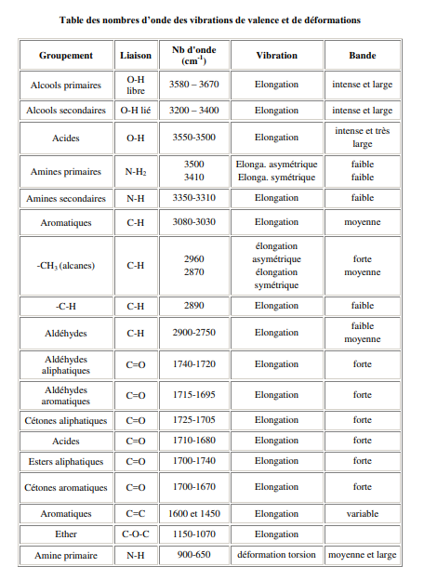

Analyser le spectre suivant et indiquer parmi les composés A, B, C, D ce qui correspond en justifiant leur présence.

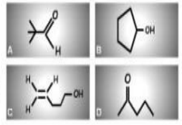
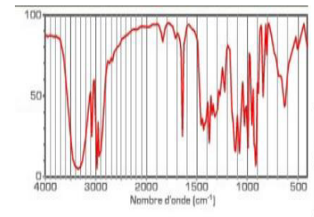
Réponse:
- Le graphe montre une bande large 3200-3600 cm⁻¹, ce qui montre la présence d'une fonction alcoolique OH, On peut dire donc que le composé peut être B ou C.
- D'après le spectre, il existe une bande faible vers 1650 cm-1 caractéristique de la liaison C=C.
On peut déduire donc que spectre représente le composé est C (CH2=CH-CH2-CH2-CH2-OH)

